«Пожарная безопасность глазами детей».
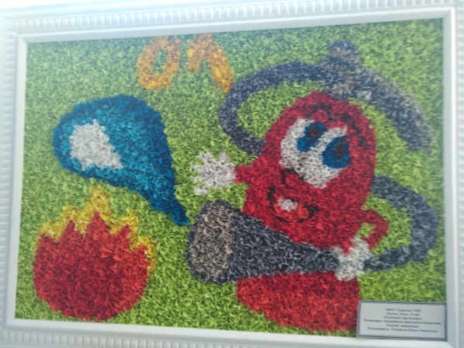 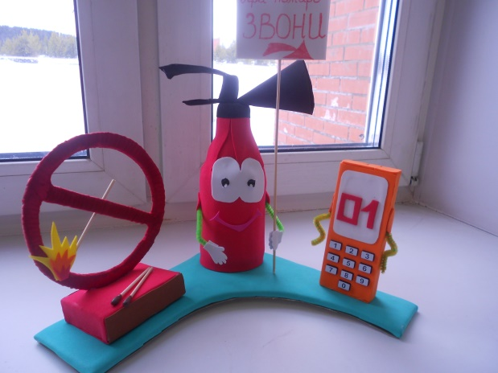
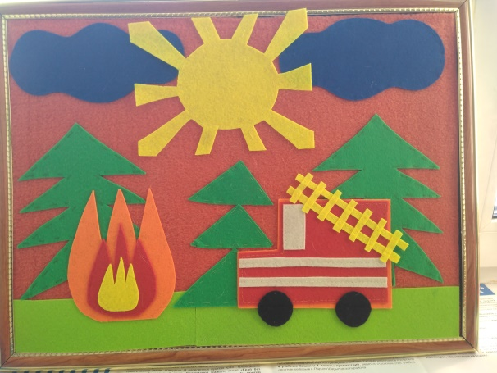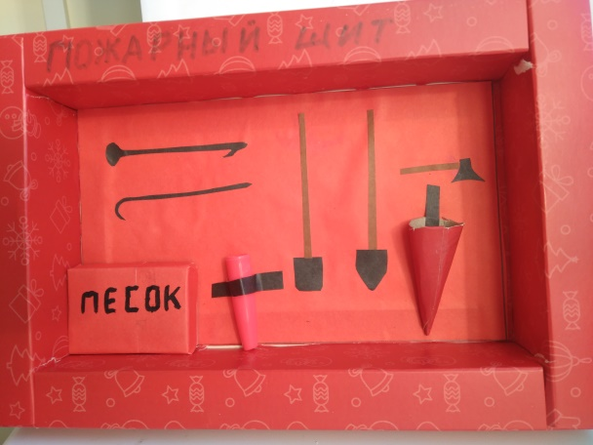
С целью предупреждения пожаров, возникающих от детской шалости и усиление противопожарной пропаганды через детское творчество в зоне ответственности КГКУ «Противопожарная охрана Красноярского края» ПЧ- 202 Тагара в Тагарской школе закончился первый этап конкурса детского творчества «Пожарная безопасность глазами детей». Конкурс проводился по номинациям - художественно-изобразительное творчество и декоративно-прикладное творчество. Определены победители. Работы, занявшие призовые места направлены в город Красноярск КГКУ «Противопожарная охрана Красноярского края» для участия в финале.
Людмила Рахимова инструктор ПП
КГКУ «Противопожарная охрана Красноярского края»

